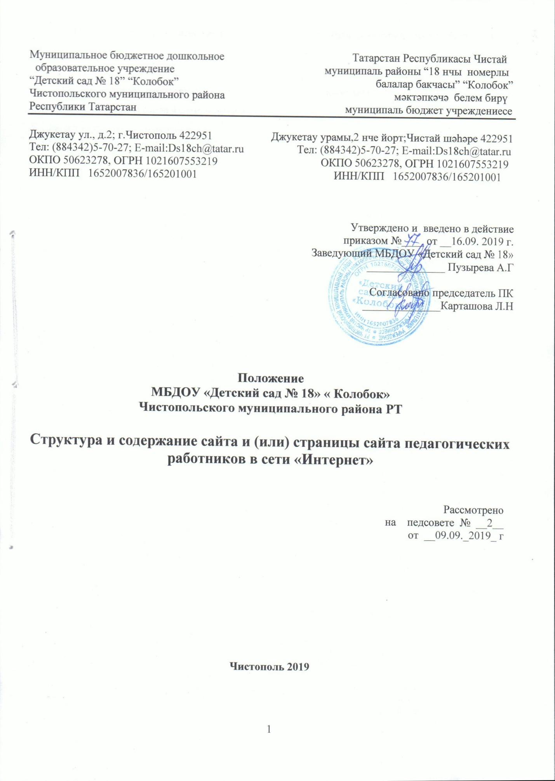

Структура и содержание сайта и (или) страницы сайта педагогических работников в сети «Интернет»

Педагогическим работникам рекомендуется учесть следующие рекомендации по структуре сайта и (или) страницы сайта в сети «Интернет»:
№ | Раздел/подраздел | Содержание
1. | Главная страница сайта и (или) страница сайта | Данная страница в соответствии с ст. 10 Федерального закона от 27.07.2006 N 149-ФЗ "Об информации, информационных технологиях и о защите информации" должна включать в себя достоверные сведения о ее обладателе или об ином лице, распространяющем информацию, в форме и в объеме, которые достаточны для идентификации такого лица. Педагогическому работнику необходимо разместить следующие достоверные сведения о себе: ФИО, место нахождения и адрес электронной почты. На данной странице также публикуется информация о навигации (меню) и основная информация из каждого раздела, а также форма обратной связи или контакты.
2. | Раздел «Портфолио» | В данном разделе размещаются основные сведения о педагогическом работнике и непосредственно результаты педагогической деятельности (цифровое портфолио).В верхней части раздела рекомендуется разместить следующие сведения: 1. Фамилия, имя, отчество (при наличии); 2. Занимаемая должность (должности); 3. Место работы; 4. Преподаваемые дисциплины; 5. Ученая степень (при наличии); 6. Ученое звание (при наличии); 7. Наименование направления подготовки и (или) специальности; 8. Данные о повышении квалификации и (или) профессиональной переподготовке (при наличии); 9. Общий стаж; 10. Стаж работы по специальности; 11. Фотография. В данном разделе рекомендуется разместить следующую информацию о деятельности педагогического работника:  Результаты:  освоения обучающимися образовательных программ по итогам мониторингов, проводимых образовательной организацией;  освоения обучающимися образовательных программ по преподаваемому предмету, курсу, модулю, дополнительной программе;  сравнительный анализ деятельности педагогического работника за 3-5 лет на основании внешних и внутренних мониторингов и результаты промежуточной и итоговой аттестации обучающихся и т.п.;  работы по выявлению и развитию способностей обучающихся к научной (интеллектуальной), творческой, физкультурно-спортивной деятельности, а также их участие в олимпиадах, конкурсах, фестивалях, соревнованиях;  Результаты работы по повышению качества образования, совершенствованию методов обучения и воспитания, транслированию в педагогических коллективах опыта практических результатов своей профессиональной деятельности;  Результаты работы по участию в работе методических объединений педагогических работников организаций, в разработке программно-методического сопровождения образовательного процесса, профессиональных конкурсах;  Научная и учебно-методическая работа педагогического работника.  Формат представления материалов – текстовый с размещением текстовых таблиц, копии документов в формате PDF. Образец табличной формы представлен в приложении №1.
3. | Раздел «Гостевая книга» | В данном разделе рекомендуется разместить для коммуникации с обучающимися и их родителями (законными представителями):  Форму обратной связи или указать контактный электронный адрес;  Ссылки на профили педагогического работника в социальных сетях;  Ссылка на сайт образовательной организации педагогического работника с указанием номера телефона образовательной организации.  Политику по обработке и защите персональных данных.
4. | Раздел «Документы» | В данном разделе размещается следующая информация о педагогическом работнике:  Примерные программы по предмету, рабочие программы, тематическое планирование и другие документы, в соответствии с которыми педагогический работник организует свою работу;  Документы, подтверждающие участие педагогического работника в деятельности образовательной организации, системы образования, конкурсах, мероприятиях и профессиональных сообществах;  Отчеты о результатах самообследования и информация о результатах деятельности в соответствии с утвержденным перечнем показателей эффективности в образовательной организации;  Отчеты о проведенных мероприятиях;  Достижения обучающихся: исследовательские и проектные работы, эссе, дипломы, грамоты, сертификаты и другие документы;  Тексты публикаций, материалов и статей педагогического работника.  Формат представления материалов – текстовый и (или) копии документов в формате PDF.
5. | Раздел «Обучающимся» | В данном разделе размещается информация образовательного характера для обучающихся образовательной организации педагогического работника и других образовательных организаций:  Конспекты уроков, дополнительная расширенная информация и рекомендации по учебной программе, включая информацию об электронных учебниках и учебных пособиях;  Авторские цифровые образовательные ресурсы;  Ссылки на русскоязычные и зарубежные ресурсы;  Информация и анонсы об олимпиадах, конкурсах и других мероприятиях для обучающихся;  Расписание занятий и другая информация организационного характера;  Видеозаписи открытых уроков и вебинаров с участием педагогического работника.  Информация данного раздела направлена на повышение подготовки обучающихся по преподаваемой педагогическим работником учебной дисциплине или тематике и предоставление информации для обучающихся, пропустивших учебу по болезни или другим причинам. На базе данного раздела педагогический работник может организовать дистанционное обучение для обучающихся: дистанционные курсы, вебинары, тесты, опросы и консультации по предмету. Формат представления материалов – текстовый и (или) копии документов в формате PDF.
6. | Раздел «Блог» | В данном разделе публикуются новости и события педагогической работы педагогического работника. Формат представления материалов – текстовый.

Информация на сайте и (или) странице сайта педагогических работников в сети «Интернет» размещается на русском языке и может быть размещена на государственных языках республик, входящих в состав Российской Федерации, и на иностранных языках.
На сайте и (или) странице сайте педагогического работника в сети «Интернет» необходимо опубликовать только общедоступную информацию, общеизвестные сведения и иную информацию, доступ к которой не ограничен.
Необходимо проверять достоверность размещаемой общедоступной информации на сайте и (или) странице сайта педагогического работника в сети «Интернет» до ее размещения и незамедлительно удалять размещенную недостоверную информацию.
Педагогическим работникам при размещении информации на сайте и (или) странице сайта в сети «Интернет» рекомендуется учитывать следующие рекомендации:
- Обеспечивать актуальность представленной информации согласно Постановлению Правительства Российской Федерации от 10.07.2013 N 582 об обновлении информации и нормативно-правовых документов не позднее 10 рабочих дней после их изменений. Рекомендуется датировать каждый размещённый на сайте документ или информацию;
- Необходимо соблюдать авторские и (или) смежные права путем корректного указания источников либо используемой литературы. В соответствии со ст.1259 Гражданского кодекса РФ не являются объектами авторских прав официальные документы и государственные символы и знаки;
- Информация, опубликованная на сайте и (или) странице сайте педагогического работника в сети «Интернет», не должна содержать ошибок;
- В соответствии со ст. 9 № 152-ФЗ «О персональных данных» на сайте и (или) страницах сайта педагогический работник не имеет право размещать персональные данные участников образовательных отношений без их согласия на публикацию их персональных данных на сайте и (или) странице сайта педагогического работника;
- Информация должна представляться в текстовом и (или) табличном формате, обеспечивающем ее автоматическую обработку (машиночитаемый формат) в целях анализа поисковыми системами и повторного использования без предварительного изменения человеком.
На сайте и (или) странице сайта педагогического работника в сети «Интернет» не допускается публикация следующей информации:
- Информация, которая направлена на пропаганду войны, разжигание национальной, расовой или религиозной ненависти и вражды, и иная информация, запрещенная к опубликованию законодательством Российской Федерации;
- Информация, включенная в перечень видов информации, запрещённой к распространению посредством сети «Интернет», причиняющая вред здоровью и (или) развитию детей, а также не соответствующая задачам образования;
- Информация, порочащая честь, достоинство или деловую репутацию гражданина или организаций;
- Информация, содержащая пропаганду насилия, секса, наркомании, экстремистских, религиозных и политических идей;
- Информация рекламного характера, целью которой является получение прибыли.
- Все файлы, ссылки на которые размещены на сайте и (или) странице сайта педагогического работника в сети «Интернет», должны удовлетворять следующим условиям:
- Файлы документов представляются на сайте в форматах: Portable Document Files (.pdf), Microsoft Word / Microsofr Excel (.doc, .docx, .xls, .xlsx), Open Document Files (.odt, .ods).
- Максимальный размер размещаемого файла не должен превышать 15 Мб. Если размер файла превышает максимальное значение, то он должен быть разделен на несколько частей (файлов), размер которых не должен превышать максимальное значение размера файла;
- Сканирование документа должно быть выполнено с разрешением не менее 75 dpi;
- Отсканированный текст в электронной копии документа должен быть читаемым;
- Содержание документов должно соответствовать их названию и назначению, а также не должно противоречить другим материалам, размещённым на сайте и (или) странице сайта в сети «Интернет».
Рекомендуется текстовые данные размещать непосредственно на страницах сайта в текстовом виде, а в виде файлов документов размещать только требуемые копии и файлы документов.
Нежелательно размещать непосредственно на сайте и (или) странице сайта в сети «Интернет» большие блоки информации, если это не электронное средство массовой информации. Рекомендуется структурировать информацию, подавая отдельными, небольшими и логически завершенными частями и дополняя графическими иллюстрациями и инфографикой.

